Séance 1
- Courbe poussée maximale en fonction du nombre de Mach et de l’altitude :
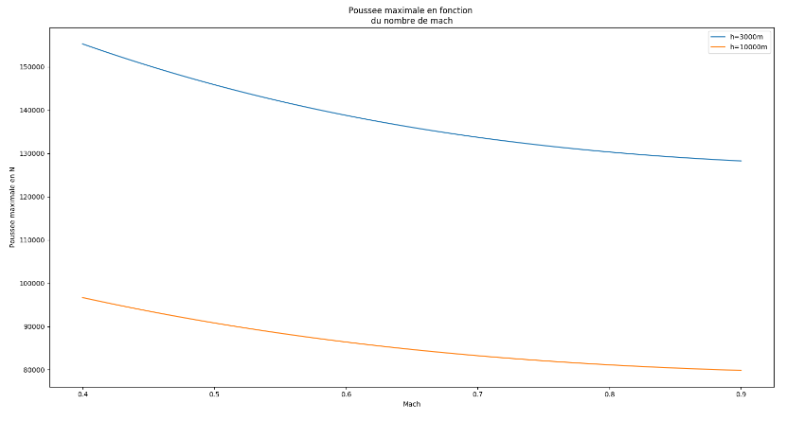
La poussée diminue avec l’altitude et le Mach. Explication pour l’altitude : la densité de l’air diminue avec l’altitude donc à vitesse constante le débit d’air entrant dans la turbine est plus faible. Ainsi la poussée maximale de la turbine diminue. Explication pour le Mach : plus le Mach augmente plus la turbine peut difficilement accélérer l’air (elle doit « rattraper » la vitesse de l’air entrant) donc plus la vitesse est élevée plus la poussée maximale diminue vite.
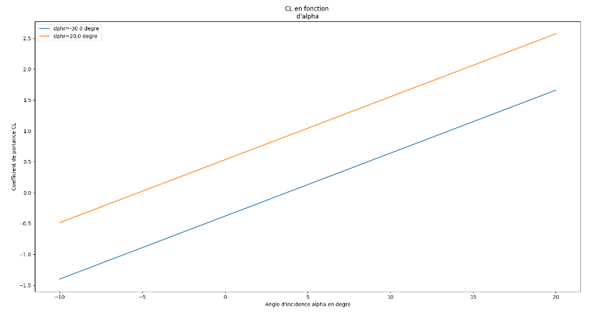
- Courbe coefficient de portance en fonction de l’incidence :
Le coefficient de portance augmente avec l’incidence (avant le décrochage) de manière linéaire car l’air a plus de distance à faire en passant par l’extrados donc une dépression se crée (cf cours de principe du vol). Le delta PHR (angle du trim par rapport à l’avion) influe sur la portance des ailerons et en fonction de la position cela rajoute ou enlève de la portance à la portance globale (deltaPHR dans le sens trigo).
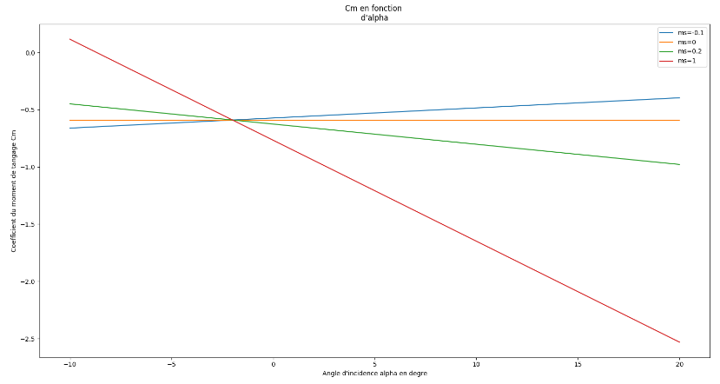
- Courbe coefficient de moment en fonction de la marge statique et de l’incidence :
Plus la marge statique est forte, plus la pente du coefficient de moment est forte (donc quand l’avion cabre il est ramené plus fort vers la verticale), à marge statique nulle l’incidence n’a pas d’effet sur le moment et à marge statique négative, le moment pousse vers le cabrage (l’avion est instable).

- Angle deltaPHR en fonction de l’incidence et à Cm=0 et q=0 :
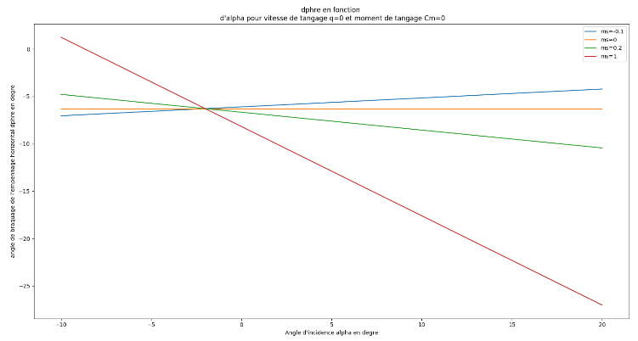
Le PHR a pour but de stabiliser l’avion sans action les gouvernes de profondeur. Plus l’avion cabre plus le PHR compense l’incidence en plongeant pour compenser. En ajoutant ou en enlevant de la portance pour jouer sur le moment de tangage.

